Zadanie 12

1.
Klasifikujte slovnú zásobu slovenčiny z hľadiska pôvodu slov, časového príznaku
a expresivity.
Zaraďte podčiarknuté slová v ukážkach do systému slovnej zásoby.
Hľadajte v ukážke č. 4 slová cudzieho pôvodu.
Konkrétna učebná pomôcka: slovník cudzích slov

2.
Vysvetlite pojmy sci-fi a fantastická literatúra.
Stručne predstavte vývin týchto žánrov a ich autorov.
Charakterizujte detektívny román a horor. Vymenujte aspoň dvoch slávnych detektívov.
Analyzujte uvedené ukážky s dôrazom na vyhľadanie typických znakov príslušných literárnych žánrov.

Ukážka č.1: Bram Stoker: Dracula
–––––––––––––––––––––––––––––––––––––––––––––––––––––––––––––––––––––––––––

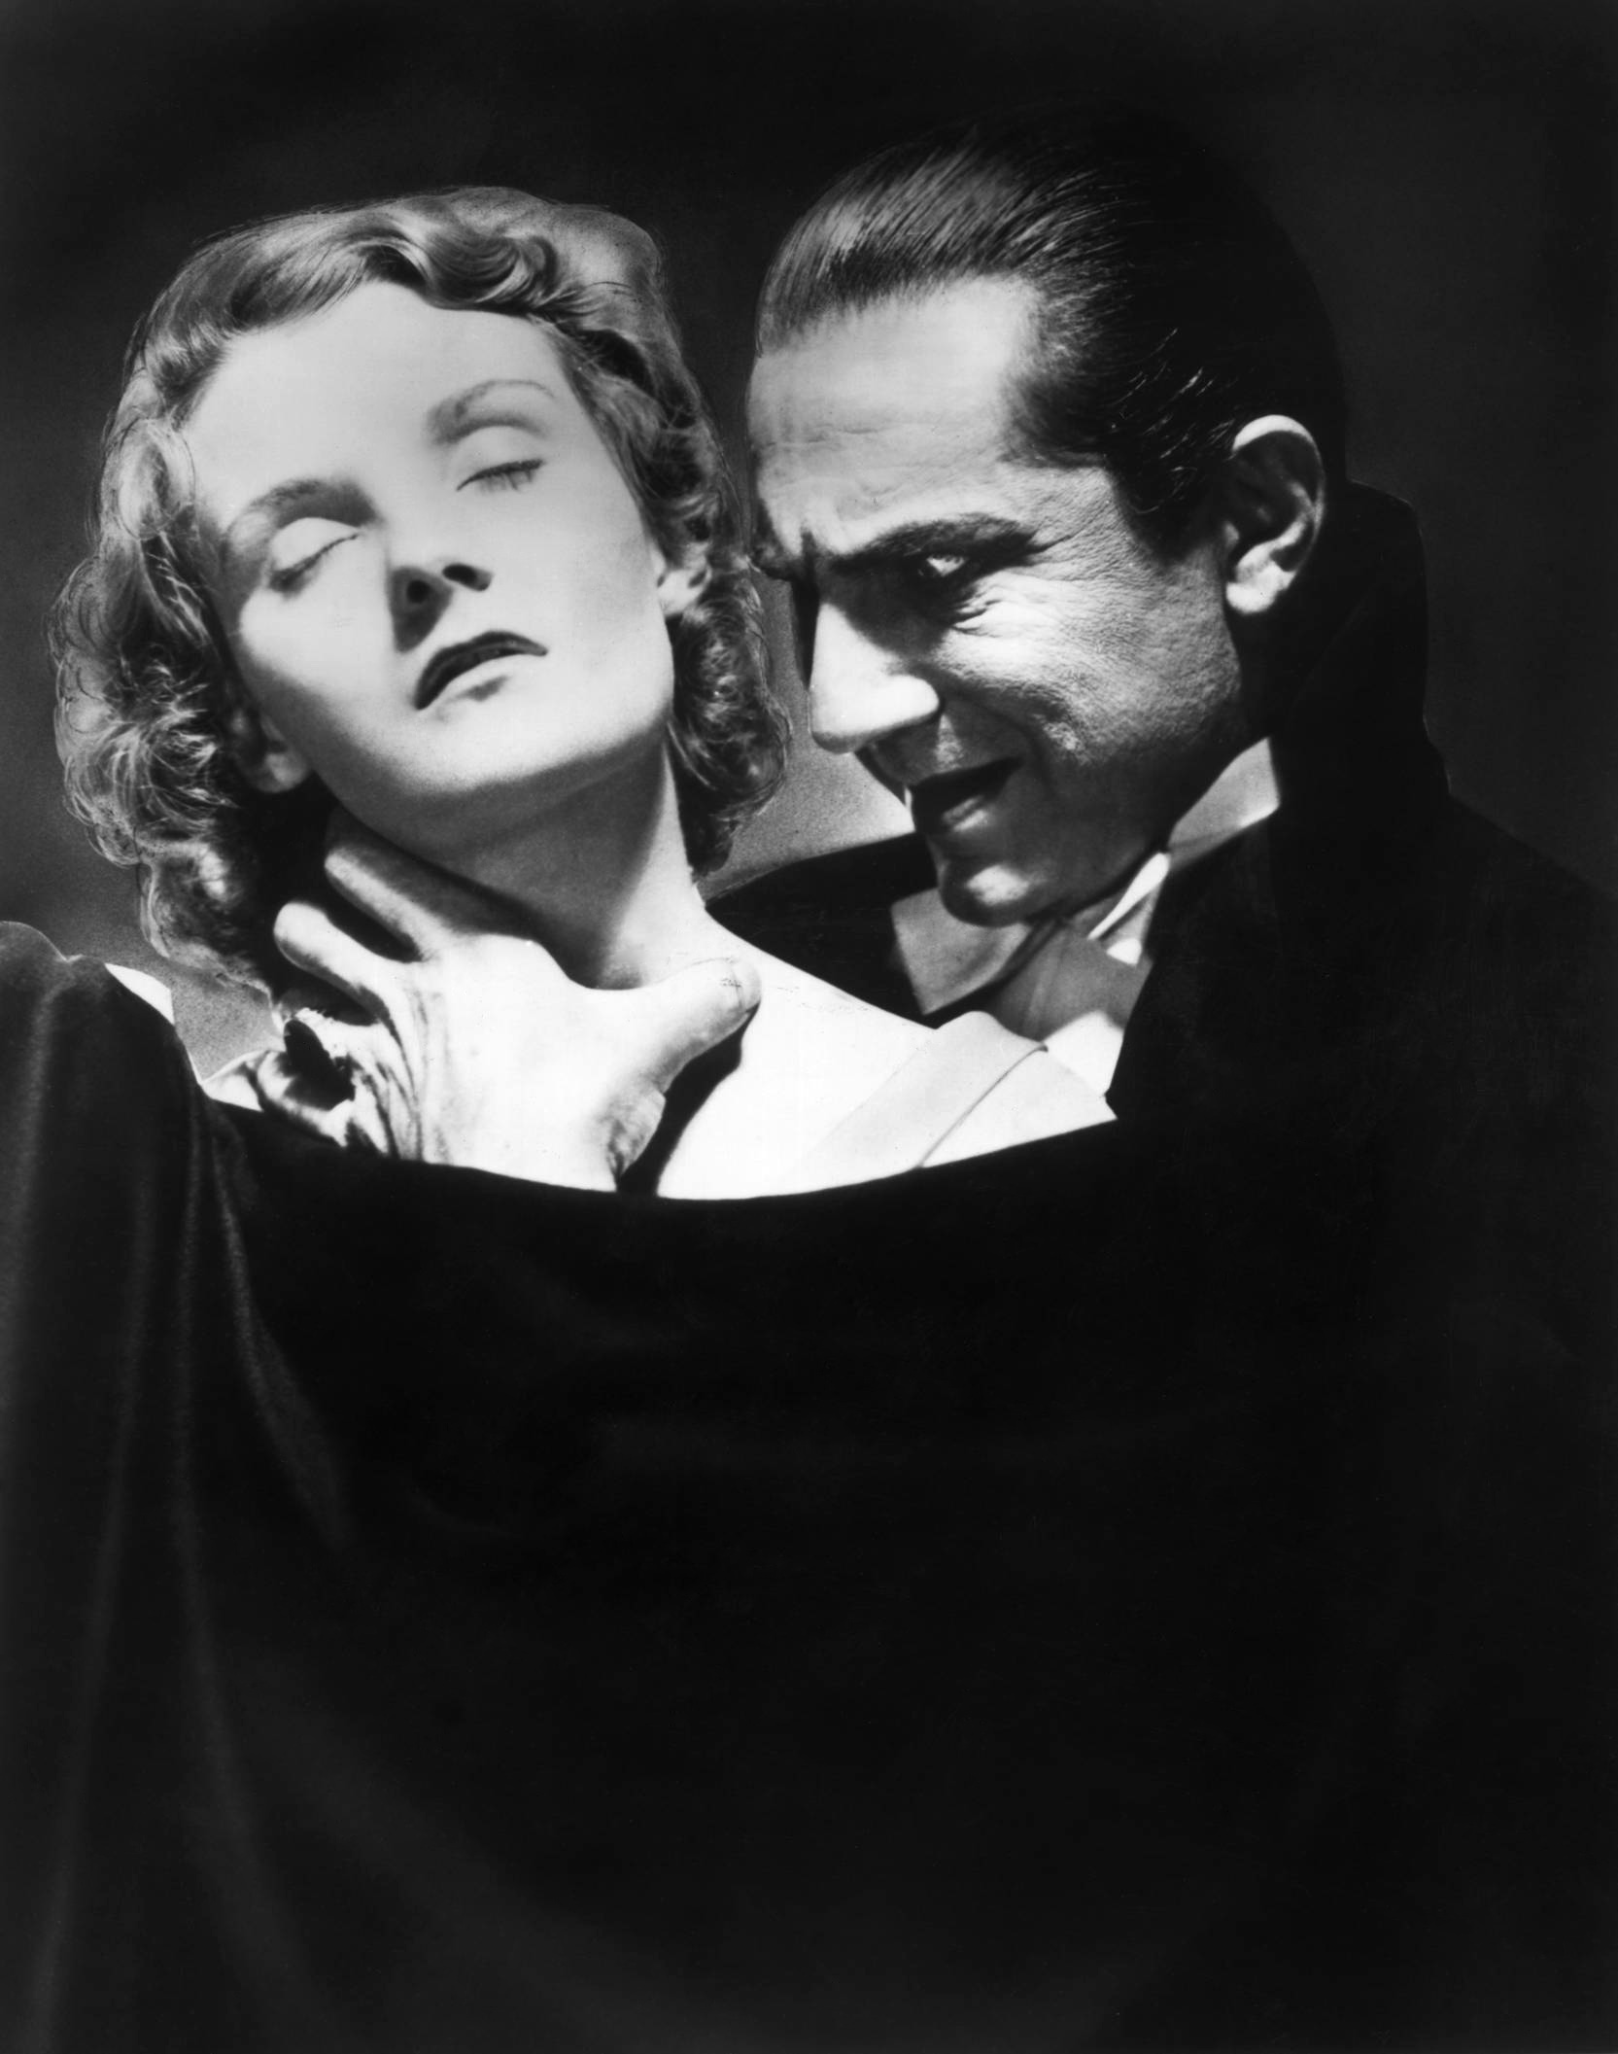
Keď zdvihol z Lucinej truhly vrchnák, všetci sme ta pozreli – Arthur sa roztriasol ako osika. Lucy ležala v truhle. Už som necítil vôbec nič, iba odpor k ohavnej bytosti, ktorá si vzala Lucinu podobu. Aj Arthurova tvár stvrdla. Zrazu povedal Van Helsingovi:
„Leží tam naozaj Lucino telo, alebo iba démon v jeho podobe?“
„Leží aj neleží,“ odvetil profesor. „O chvíľu uvidíte.“
Ostré zuby, zakrvavené zmyselné ústa boli diabolským výsmechom Lucinej čistoty. Van Helsing puntičkársky rozkladal obsah svojej tašky. Najprv vybral spájkovačku, potom malú petrolejovú lampu, ktorú tiež zapálil; na dosah poukladal aj operačné nože; a napokon vytiahol guľatý drevený kôl, šesť až sedem centimetrov hrubý a takmer meter dlhý. Na jednom konci bol ostro zahrotený.

Ukážka č.2: Arthur Conan Doyle: Štúdia v červenom

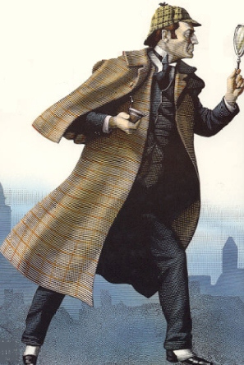
Sherlock Holmes podišiel k mŕtvole, ľahol si a sústredene si ju prezeral. Jemné prsty mu behali sem a ta, hmatali, stískali, rozopínali, skúmali a v očiach mal ten istý neprítomný výraz, ktorý som už spomenul. Vyšetrovanie skončil tak rýchlo, že človek by si bol sotva všimol dôkladnosť, s akou postupoval. Nakoniec privoňal mŕtvemu k perám a potom mu pozrel na podošvy ľahkých topánok.
„Poviem vám jednu vec, ktorá by vám mohla v tomto prípade pomôcť,“ pokračoval, keď sa obrátil k obom detektívom.
„Tu sa odohrala vražda a vrahom bol muž. Bol vyše šesť stôp vysoký, v najlepších rokoch, na svoju výšku mal malé nohy, obuté mal hranaté topánky s hranatou špicou a fajčil cigary trichinopoly. Sem prišiel so svojou obeťou v štvorkolesovej drožke, ktorú ťahal jeden kôň s troma starými podkovami a s jednou novou na prednej pravej nohe. Je veľmi pravdepodobné, že vrah má prekrvenú tvár a nechty na pravej ruke neobyčajne dlhé.“
„Ak toho človeka zavraždili, ako sa to stalo?“ spýtal sa Lestrade.
„Otrávili ho,“ povedal Sherlock Holmes krátko a odišiel.

Ukážka č.3: J.R.R.Tolkien: Pán prsteňov
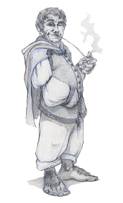
Pokiaľ ide o hobitov z Grófstva, o ktorých hovorí tento príbeh, v čase mieru a hojnosti to bol veselý národ. Odievali sa do šiat žiarivých farieb a mimoriadne obľubovali žltú a zelenú. Zriedkavo však nosili topánky, lebo mali tvrdé, kožovité chodidlá, porastené hustými kučeravými chlpmi, veľmi podobnými ich vlasom, spravidla hnedým. Preto jediné remeslo, ktoré veľmi nepestovali, bolo obuvníctvo. Mali však dlhé, šikovné prsty a vedeli robiť mnohé užitočné a pôvabné veci. Náramne radi mali prosté žarty a šesť ráz denne jedlo ( ak sa k nemu dostali.)

Galadriel nabrala z potôčika vodu a po okraj ňou naplnila vodojem. Potom na ňu dýchla a keď sa voda upokojila, povedala: „Toto je Galadrielino zrkadlo. Priviedla som vás sem, aby ste doň pozreli, ak chcete.“

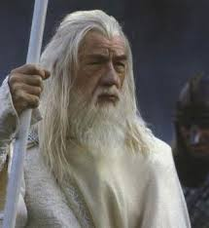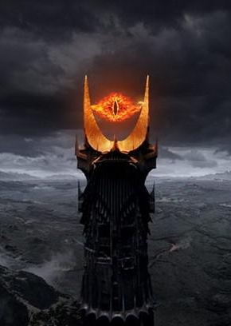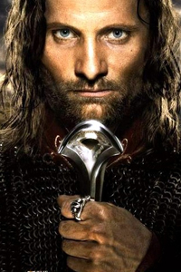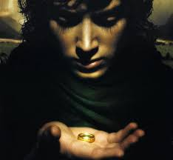

„Čo máme očakávať a čo uvidíme?“ spýtal sa Frodo zasiahnutý posvätnou bázňou.
„Môžem zrkadlu prikázať, aby zjavilo mnohé, a niekomu môže ukázať, čo túži vidieť,“ odvetila. „Zrkadlo však ukáže aj neželané veci, a tie sú neraz zvláštnejšie a užitočnejšie ako to, čo si želáme vidieť. Neviem, čo ukáže , keď ho ponecháme samo na seba. Ukazuje totiž
veci, ktoré boli, veci, ktoré sú, a veci, ktoré môžu byť. Chcete sa pozrieť?“

Ukážka č.4: Stanislaw Lem: Existuje pán Johns?

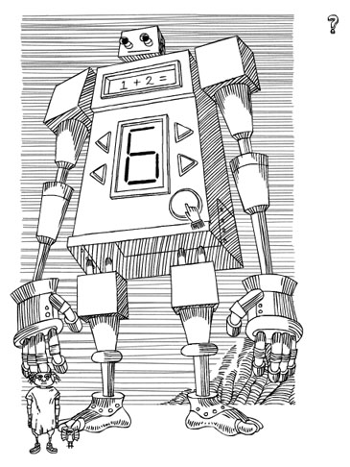
Sudca: Prosím ticho! Máte právneho zástupcu?
Johns: Nie. Sám sa budem brániť. Moja vec je čistá ako oko. Stal som sa obeťou ničomnej roboty podvodníkov, žralokov v ľudskej podobe.
Sudca: Viete, aké nároky voči vám uplatňuje firma Cybernetics Company?
Advokát: Prosím, pán sudca. Obžalovaný pred dvoma rokmi pri automobilových pretekoch v Chicagu prežil nehodu, pri ktorej stratil nohu. Ako všetci vieme, naša firma vyrába protézy rúk, nôh, umelé obličky, srdcia a iné náhradné časti tela. Obžalovaný kúpil na splátky protézu ľavej nohy. Po štyroch mesiacoch sa opäť obrátil na nás, no tento raz si objednal protézu dvoch rúk, hrudného koša a krku. Po druhej transakcii dlh obžalovaného u firmy dosiahol 2967 dolárov. Firma mu po zaplatení splátky dodala celý rad protéz. Je tam okrem iného aj elektrónkový mozog, nahradzujúci mozgovú hemisféru, značky Geniak v cene 26 500 dolárov. Upozorňujem slávny súd na skutočnosť, že obžalovaný objednal luxusný model Geniaka s oceľovými zrenicami, so zariadením na snové marenie v prírodných farbách, s filtrom proti nepríjemnostiam a s tlmičom starostí, hoci to zrejme prevyšovalo jeho finančné možnosti.

